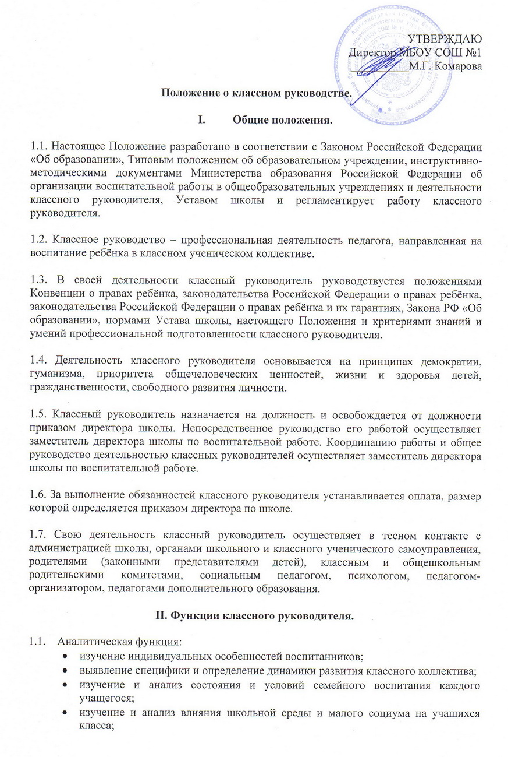
- анализ воспитательных возможностей педагогического коллектива.

1.2. Прогностическая функция:
- прогнозирование уровней воспитанности и индивидуального развития учащихся и этапов формирования классного коллектива;
- прогнозирование результатов воспитательной деятельности;
- построение модели воспитания в классе, соответствующей воспитательной системе школы в целом;
- определение ближайших и дальних перспектив жизни и деятельности отдельных учащихся и классов в целом;
- предвидение последствий складывающихся в классном коллективе отношений.

1.3. Организационно-координирующая:

- формирование классного коллектива;
- организация и стимулирование разнообразных видов деятельности воспитанников в классном коллективе;
- оказание помощи и организации сотрудничества в планировании общественно значимой деятельности учащихся, в организации деятельности органов ученического самоуправления;
- поддержание связей семьи и школы, школы и социума;
- содействие в получении воспитанниками дополнительного образования в школе и вне её;
- защита прав учащихся;
- организация индивидуальной работы с учащимися;
- участие в работе педагогических и методических советов, методического объединения классных руководителей, административных совещаниях, Совета профилактики;
- ведение документации классного руководителя и классного журнала;
- классный руководитель несёт ответственность за жизнь и здоровье детей в период проведения внеклассных и внешкольных мероприятий.

1.4. Коммуникативная функция:

- развитие и регулирование межличностных отношений между учащимися, между учащимися и взрослыми;
- оказание помощи каждому учащемуся в адаптации к коллективу;
- содействие созданию благоприятного климата в коллективе в целом и для каждого отдельного воспитанника;
- оказание помощи воспитанникам в установлении отношений с окружающими детьми, социумом.

III. Обязанности классного руководителя.

1.1. Осуществлять систематический анализ состояния успеваемости и динамики общего развития своих воспитанников.
1.2. Организовать учебно-воспитательный процесс в классе; вовлекать учащихся в систематическую деятельность классного и школьного коллективов.
1.3. Изучать индивидуальные особенности личности учащихся, условия их жизнедеятельности в семье и школе.
1.4. Отслеживать и своевременно выявлять девиантные проявления в развитии и поведении учащихся, осуществлять необходимую обоснованную педагогическую и психологическую коррекцию, в особо сложных и опасных случаях информировать об этом администрацию школы.
1.5. Оказывать помощь воспитанникам в решении их острых жизненных проблем и ситуаций.
1.6. Содействовать социальной, психологической и правовой защите учащихся.
1.7. Вовлекать в организацию воспитательного процесса в классе педагогов-предметников, родителей учащихся, специалистов из других сфер (науки, искусства, спота, правоохранительных органов и пр.).
1.8. Пропагандировать здоровый образ жизни.
1.9. Регулярно информировать родителей (законных представителей) учащихся об их успехах или неудачах, созывать плановые и внеплановые родительские собрания, направлять деятельность классного родительского комитета.
1.10. Контролировать посещение учебных занятий учащимися своего класса.
1.11. Координировать работу учителей-предметников, работающих в классе, с целью недопущения неуспеваемости учащихся и оказания им своевременной помощи в учёбе.
1.12. Планировать свою деятельность по классному руководству в соответствии с требованиями к планированию воспитательной работы, принятыми в школе.
1.13.Регулярно проводить классные часы, другие внеурочные и внешкольные мероприятия с классом.
1.14. Вести документацию по классу (личные дела учащихся, классный журнал), а также по воспитательной работе (план воспитательной работы в классе, отчёты, справки, характеристики, разработки воспитательных мероприятий и т.д.).
1.15. Повышать свой квалификационный уровень в сфере педагогики и психологии.
1.16. Соблюдать требования техники безопасности, нести ответственность за жизнь и здоровье детей в период проведения внеклассных и внешкольных мероприятий.
1.17. Быть примером для учащихся в частной и общественной жизни, демонстрировать на личном примере образцы нравственного поведения.

IV. Права классного руководителя.

4.1. Регулярно получать информацию о физическом и психическом здоровье воспитанников.
4.2. Контролировать результаты учебной деятельности каждого учащегося класса с целью оказания своевременной помощи отстающим учащимся.
4.3. Координировать работу учителей-предметников в классе.
4.4. Выносить на рассмотрение администрации школы, педагогического совета, органов школьного самоуправления, родительского комитета предложения, инициативы как от имени классного коллектива, так и от своего имени.
4.5. Получать своевременную методическую и организационно-педагогическую помощь от руководства школы, а также органов самоуправления.
4.6. Самостоятельно планировать воспитательную работу с классным коллективом, разрабатывать индивидуальные программы работы с детьми и их родителями (законными представителями), определять формы организации деятельности классного коллектива и проведения классных мероприятий.
4.7. Приглашать в школу родителей (законных представителей) учащихся по проблемам, связанным с деятельностью классного руководителя, или другим вопросам.
4.8. Осуществлять свободно-индивидуальный режим работы с детьми.
4.9. Самостоятельно определять форму планирования воспитательной работы с классом с учётом основных принципов общешкольного планирования.
4.10. Не выполнять поручения и требования администрации школы и родителей, которые не входят в функциональные обязанности классного руководителя, определённые настоящим Положением.
4.11. Классный руководитель имеет право на защиту собственной чести, достоинство и профессиональной репутации в случае несогласия с оценками его деятельности со стороны администрации школы, родителей, учащихся, других педагогов.

V. Организация работы классного руководителя.

5.1. Общие принципы организации работы классного руководителя определяются нормами законодательства о труде педагогических работников, Устав школы, настоящего Положения.
5.2. Работа классного руководителя с классом и отдельными его учащимися строится в соответствии с данной циклограммой:
5.2.1. Классный руководитель ежедневно:
- определяет отсутствующих на занятиях и опоздавших учащихся, выясняет причины их отсутствия или опоздания, проводит профилактическую работу по предупреждению опозданий и не посещаемости учебных занятий;
- организует и контролирует дежурство учащихся в столовой и по школе;
- организует различные формы индивидуальной работы с учащимися, в том числе в случае возникновения девиации в их поведении;

5.2.2. Классный руководитель еженедельно:
- проверяет ведение учащимися дневников с выставлением отметок за неделю;
- проводит час классного руководителя (классный час) в соответствии с планом воспитательной работы;
- организует работу с родителями-предметниками, работающими в классе, по ситуации;
- анализирует состояние успеваемости в классе в целом и у отдельных учащихся;

5.2.3. Классный руководитель ежемесячно:
- проводит консультации у социального педагога и отдельных учителей;
- организует заседание родительского комитета класса;
- организует работу классного актива;

5.2.4. Классный руководитель в течение учебной четверти:
- оформляет и заполняет классный журнал;
- участвует в работе методического объединения классных руководителей;
- проводит анализ выполнения плана воспитательной работы за четверть, состояния успеваемости и уровня воспитанности учащихся;
- проводит коррекцию плана воспитательной работы на новую четверть;
- проводит классное родительское собрание;
- представляет в учебную часть отчёт об успеваемости учащихся класса за четверть;

5.2.5. Классный руководитель ежегодно:
- оформляет личные дела учащихся;
- анализирует состояние воспитательной работы в классе и уровень воспитанности учащихся в течение года;
- составляет план воспитательной работы в классе (план классного руководителя);

- собирает и представляет в администрацию школы статистическую отчётность об учащихся класса (успеваемость, материалы для отчёта по форме ОШ-1, трудоустройство выпускников и пр.)
5.3. Классный час может проводиться классным руководителем в произвольной форме.
5.4. Количество воспитательных мероприятий в классе определяется согласно выбранной категории.
5.5. Классные родительские собрания проводятся не реже одного раза в четверть.
5.6. Классный руководитель обязан по требованию администрации школы готовить и представлять отчёты различной формы о классе и собственной работе.
5.7. Отчёт о работе классного руководителя может быть заслушан на заседании методического объединения классных руководителей, педагогическом или методическом советах, административном совещании.
5.8. Классный руководитель обязан принимать активное участие в работе методического объединения классных руководителей.

